Дубовицкий Н. А. Вариант 5

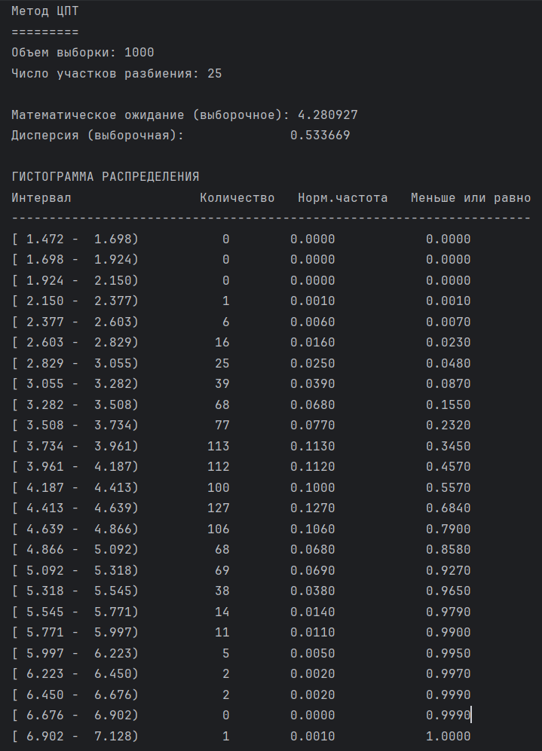

Изображение выглядит как текст, снимок экрана, Шрифт

Содержимое, созданное искусственным интеллектом, может быть неверным.

Изображение выглядит как текст, снимок экрана, диаграмма, График

Содержимое, созданное искусственным интеллектом, может быть неверным.

Изображение выглядит как текст, снимок экрана, программное обеспечение, дисплей

Содержимое, созданное искусственным интеллектом, может быть неверным.

Изображение выглядит как текст, снимок экрана, диаграмма, График

Содержимое, созданное искусственным интеллектом, может быть неверным.

Изображение выглядит как текст, снимок экрана, программное обеспечение, График

Содержимое, созданное искусственным интеллектом, может быть неверным.

**1. Методы, основанные на Центральной предельной теореме (ЦПТ)**

Согласно ЦПТ, сумма большого числа независимых равномерных случайных величин стремится к нормальному распределению.  
Практически это выражается в формуле:

$$Z=\sum_{i=1}^{n}{}U_{i}-\frac{n}{2}≈N(0,1)$$

где $U_{i}∼U(0,1)$.  
Для генерации нормальной величины с параметрами $N(μ,σ^{2})$ используют преобразование:

$$X=μ+σZ$$

Метод прост в реализации и достаточно точен при $n≥12$, однако не обеспечивает строго нормальной формы и даёт лишь приближение.

**2. Методы функционального преобразования**

Эти методы используют аналитические преобразования равномерных случайных чисел в нормальные.

**• Метод Бокса–Маллера**

Пары равномерных чисел $U_{1},U_{2}$ преобразуются в независимые нормальные величины по формулам:

$$Z_{1}=\sqrt{-2ln⁡U_{1}}cos⁡(2πU_{2}),Z_{2}=\sqrt{-2ln⁡U_{1}}sin⁡(2πU_{2})$$

Затем $X=μ+σZ$.  
Метод обеспечивает высокую точность и теоретически строгое соответствие нормальному закону.

**• Полярная модификация Бокса–Маллера (Метод Марсальи)**

Избегает вычисления тригонометрических функций, что ускоряет генерацию:

$$Z=V_{1}\sqrt{\frac{-2ln⁡S}{S}},\text{где }S=V_{1}^{2}+V_{2}^{2}<1$$

**3. Методы обратного преобразования (инверсии функции распределения)**

Используют обратную функцию стандартной нормальной CDF:

$$Z=Φ^{-1}(U)$$

где $Φ^{-1}$— обратная функция к интегральной функции нормального распределения.  
Этот метод точен, но требует вычислений, связанных с интегралом ошибок (erf), что может быть ресурсоёмким. На практике реализуется через численные аппроксимации (например, алгоритмы Бевингтона, Морриса, или реализация в библиотеке SciPy norm.ppf).

**4. Таблично-аппроксимационные и рекуррентные методы**

Используют заранее вычисленные или аппроксимированные функции плотности и распределения:

* **Методы зонов (Ziggurat algorithm)** — делят плотность на прямоугольные участки для ускорения выборки;
* **Методы отбрасывания (rejection sampling)** — генерируют точки под кривой плотности и принимают те, что попадают в зону под графиком функции $f(x)$.

**5. Методы моделирования коррелированных нормальных векторов**

Для многомерных случаев используют линейные преобразования стандартных нормальных векторов с заданной ковариационной матрицей, например:

$$X=μ+LZ$$

где $L$— матрица Холецкого. Этот подход применяется в задачах многомерного моделирования и Монте-Карло.